### **Sistema de Facturación y Gestión de Ventas desarrollado con Laravel**

**Curso:** Desarrollo de Aplicaciones Web  
**Carrera:** Desarrollo de sistemas de información  
**Docente:** Ing. Duilio Andre Chavez Cuarite

**Integrantes:**

* Panta Cuadros Jhosimar Fred - Lider de grupo
* Pacco Laura Elizabeth - Programador
* Carpio León Jair Erisk - Programador
* Mollehuanca Bustamante Fabricio Roberth - Documentador

Link del Proyecto: <https://prefatory-unresolutely-dominik.ngrok-free.dev/>

Video de exposición: <https://youtu.be/z4wDP4YE-Lg>

## **Consideraciones para la ejecución del proyecto**

El presente proyecto ha sido desarrollado utilizando el framework Laravel, el cual sigue un flujo de trabajo estándar empleado tanto en entornos académicos como profesionales. Debido a la naturaleza del framework y a las buenas prácticas de desarrollo de software, un proyecto Laravel no puede ejecutarse directamente después de ser descargado desde un repositorio Git sin realizar una configuración previa.

Esto no representa un error del proyecto, sino un comportamiento normal y esperado en aplicaciones desarrolladas con Laravel y PHP.

### **Archivos y recursos no incluidos en el repositorio**

Por razones de seguridad y buenas prácticas, Git no incluye automáticamente ciertos archivos y carpetas críticos para la ejecución del sistema. Entre ellos se encuentran:

* **vendor/**: Carpeta que contiene aproximadamente 117 librerías necesarias para el funcionamiento del sistema. Estas dependencias son gestionadas mediante Composer y se encuentran excluidas del repositorio.
* **.env**: Archivo de configuración del entorno que contiene credenciales y parámetros sensibles, el cual también se encuentra excluido del repositorio.
* **Base de datos**: La base de datos MySQL no se incluye en Git y debe ser creada y configurada de manera local.

### **Pasos necesarios para ejecutar el sistema**

Para ejecutar correctamente el sistema de facturación, es necesario realizar los siguientes pasos, los cuales forman parte del flujo estándar de trabajo en proyectos Laravel:

# 1. Instalar las dependencias del proyecto

composer install

# 2. Copiar el archivo de configuración del entorno

copy .env.example .env

# 3. Generar la clave de la aplicación

php artisan key:generate

# 4. Configurar la base de datos en el archivo .env

# (Editar DB_DATABASE, DB_USERNAME y DB_PASSWORD)

# 5. Ejecutar las migraciones para crear las tablas

php artisan migrate

# 6. Iniciar el servidor de desarrollo

php artisan serve

Estos comandos permiten instalar las dependencias necesarias, configurar el entorno de ejecución, generar la estructura de la base de datos y poner en funcionamiento el sistema.

La ejecución de estos comandos es una práctica estándar en la industria del desarrollo de software y es común en cualquier proyecto Laravel profesional. Por lo tanto, se espera que el docente o evaluador ejecute estos pasos como parte del proceso normal de revisión del proyecto.

Las instrucciones para la ejecución del sistema se encuentran también detalladas en el archivo README.md del repositorio, con el objetivo de facilitar su instalación y correcta ejecución.

# **1. Introducción al proyecto**

El presente proyecto consiste en el desarrollo de un Sistema de Facturación utilizando el framework Laravel, cuyo objetivo principal es facilitar la gestión administrativa de un negocio mediante el control de ventas, clientes, productos y reportes.

El sistema permite al usuario autenticado realizar operaciones básicas de administración, como el registro y mantenimiento de datos maestros, el proceso de ventas con cálculo automático de importes y la generación de documentos en formato PDF. Asimismo, incluye funcionalidades adicionales como reportes, análisis de información y personalización visual de la interfaz.

Este proyecto fue desarrollado con fines académicos, aplicando los conocimientos adquiridos en clase sobre desarrollo web, manejo de bases de datos y uso del framework Laravel, cumpliendo con los requerimientos establecidos en la rúbrica del curso.

# **2. Tecnologías utilizadas**

Para el desarrollo del sistema se utilizaron las siguientes tecnologías:

* **Laravel 8**: Framework PHP utilizado para estructurar el proyecto bajo el patrón MVC
* **PHP**: Lenguaje de programación principal del sistema
* **MySQL**: Sistema gestor de base de datos para el almacenamiento de la información
* **Bootstrap**: Framework CSS utilizado para el diseño visual de las interfaces
* **Laravel UI**: Utilizado para la implementación de la autenticación con Bootstrap
* **Generación de PDF**: Para la creación de comprobantes de venta en formato PDF
* **Composer y NPM**: Para la gestión de dependencias del proyecto

Estas tecnologías permiten desarrollar un sistema ordenado, funcional y fácil de mantener

# 

# 

# 

# **3. Estructura del proyecto Laravel**

El sistema está organizado siguiendo la estructura estándar del framework Laravel, lo que facilita su comprensión y mantenimiento. A continuación, se describen las carpetas más importantes del proyecto:

* **app/**Contiene la lógica principal del sistema, como los controladores encargados de gestionar las funcionalidades de los diferentes módulos (clientes, ventas, artículos, reportes, entre otros).
* **resources/views/**Incluye las vistas del sistema, es decir, las pantallas que se muestran al usuario. Aquí se encuentran los formularios, listados, menús, reportes y demás interfaces del sistema.
* **routes/**Contiene la definición de las rutas del sistema, las cuales permiten acceder a las diferentes funcionalidades y módulos de la aplicación.
* **database/**Almacena las migraciones que definen la estructura de la base de datos, así como otros archivos relacionados con la gestión de datos.
* **public/**Contiene los archivos públicos del sistema, como hojas de estilo, scripts y recursos utilizados por la interfaz.

Esta estructura permite que el proyecto mantenga una organización clara y ordenada, facilitando su desarrollo y comprensión.

Al iniciar sesión, el usuario accede a un panel principal del sistema, desde el cual puede navegar hacia los diferentes módulos mediante el menú de navegación. Este panel centraliza el acceso a las funcionalidades principales del sistema.

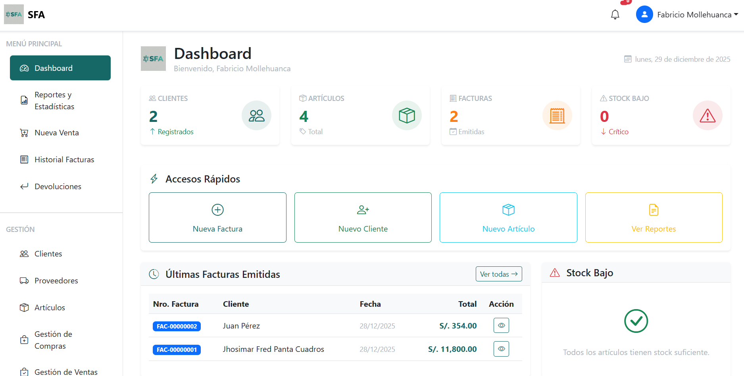

# **4. Gestión de datos (CRUD)**

El sistema cuenta con diferentes módulos de gestión de datos, los cuales permiten administrar la información principal necesaria para el correcto funcionamiento del sistema de facturación. Estos módulos están basados en operaciones CRUD (Crear, Listar, Editar y Eliminar), y consideran la relación entre las distintas tablas de la base de datos.

Cada uno de estos módulos presenta una interfaz similar, compuesta por un listado de registros y formularios para el ingreso y actualización de información, lo que facilita su uso y mantiene una experiencia uniforme para el usuario.

A continuación, se describen los principales módulos de gestión de datos del sistema:

### **Gestión de Ciudades**

Este módulo permite administrar las ciudades que se utilizan dentro del sistema, las cuales están relacionadas con otras entidades como clientes y proveedores.

Las funcionalidades principales incluyen:

* Listado de ciudades registradas
* Registro de nuevas ciudades
* Edición de información existente
* Eliminación de ciudades, considerando las relaciones con otros registros del sistema

Este módulo asegura que la información geográfica utilizada en el sistema se mantenga organizada y actualizada.

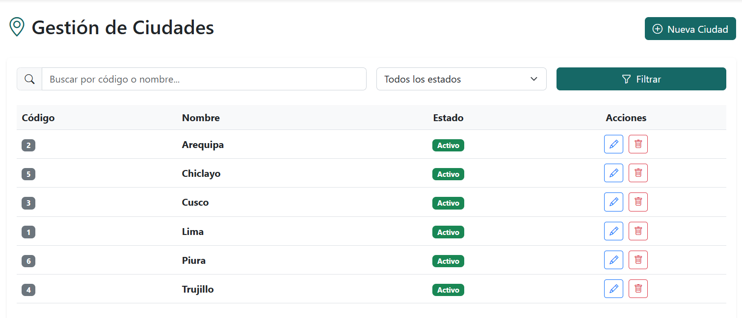

### 

### 

### 

### **Gestión de Clientes**

El módulo de clientes permite registrar y administrar la información de los clientes del negocio, la cual es utilizada directamente en el proceso de ventas y facturación.

Las principales funcionalidades son:

* Listado de clientes
* Registro de nuevos clientes
* Edición de datos del cliente
* Eliminación de clientes, considerando su relación con las ventas realizadas

Cada cliente está asociado a una ciudad y a un tipo de documento, lo que garantiza una correcta identificación dentro del sistema.

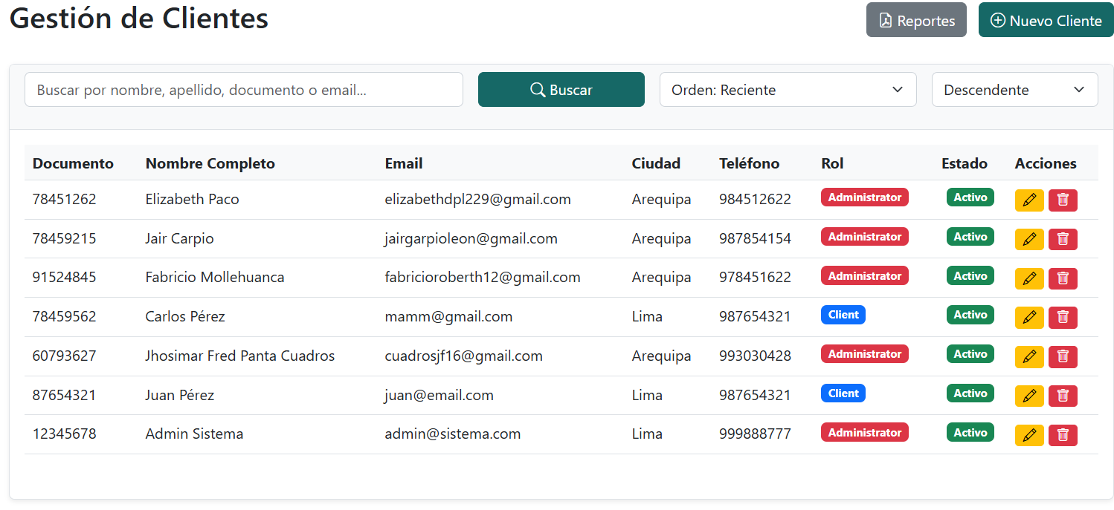

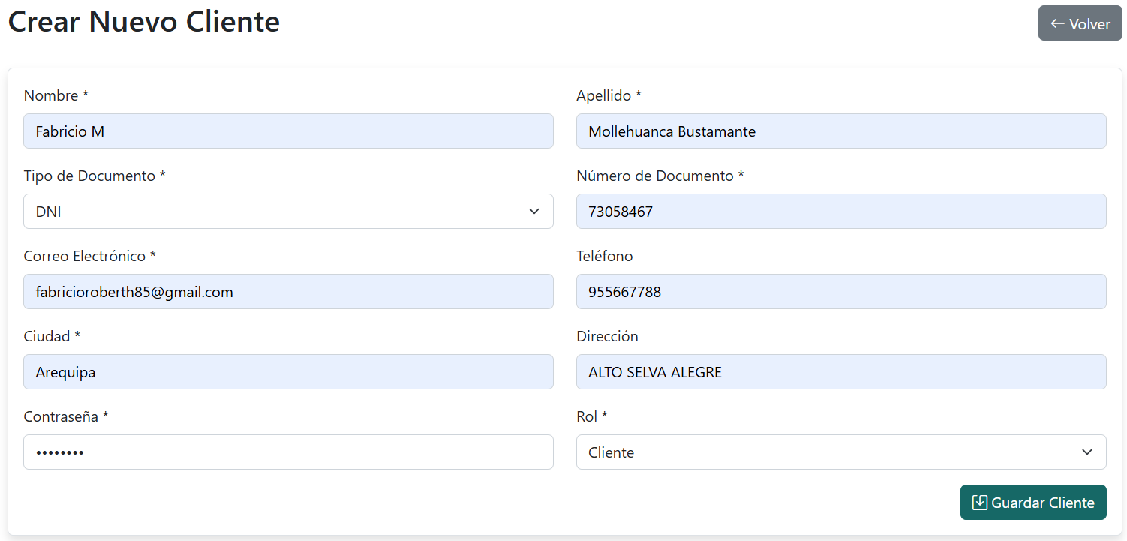

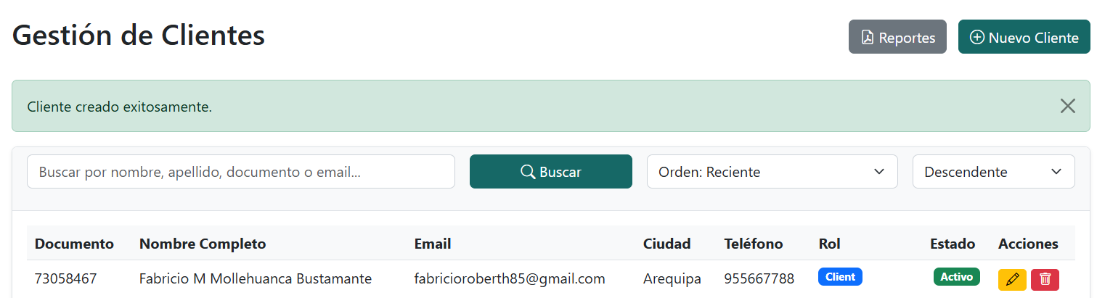

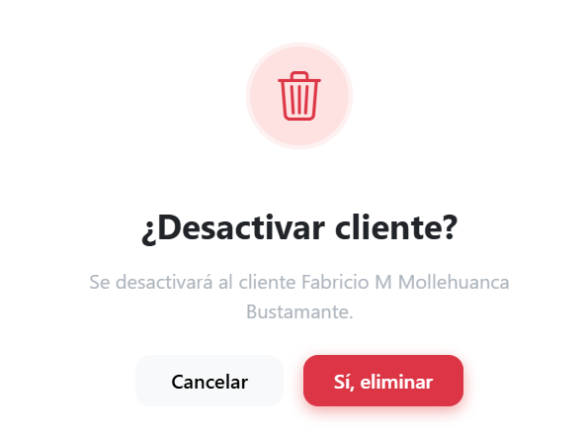

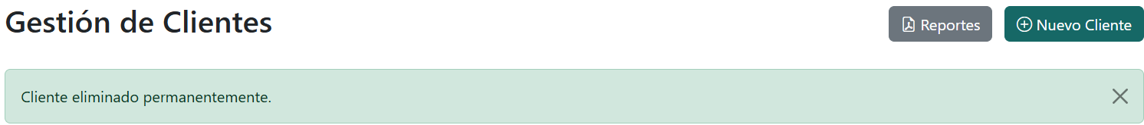

### **Gestión de Proveedores**

Este módulo permite gestionar los proveedores del negocio, los cuales intervienen en el proceso de compras y abastecimiento de productos.

Entre sus funcionalidades se encuentran:

* Listado de proveedores
* Registro de nuevos proveedores
* Edición de información
* Eliminación de proveedores

Los proveedores pueden estar relacionados con ciudades y compras registradas en el sistema.

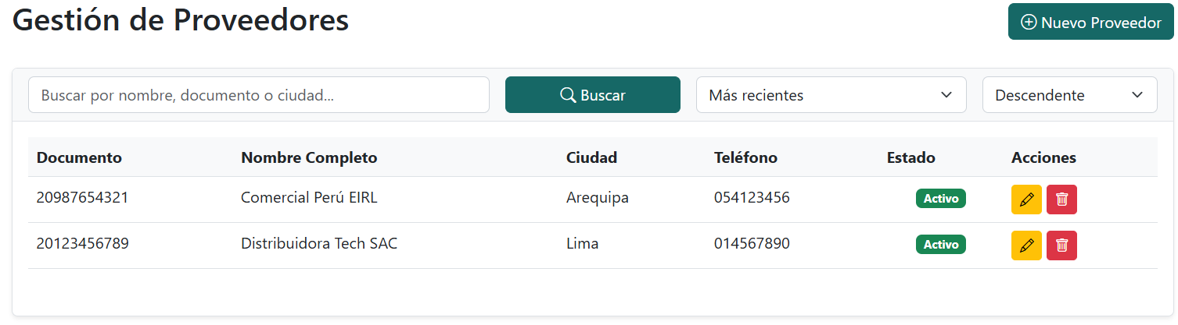

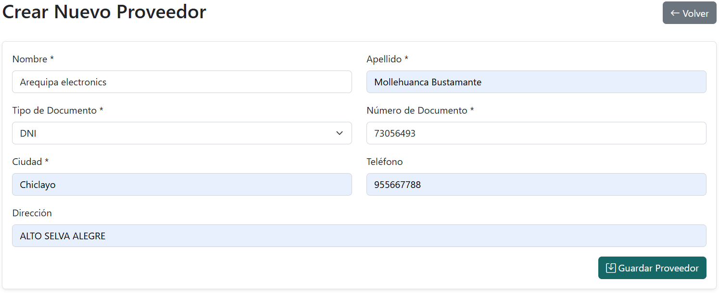

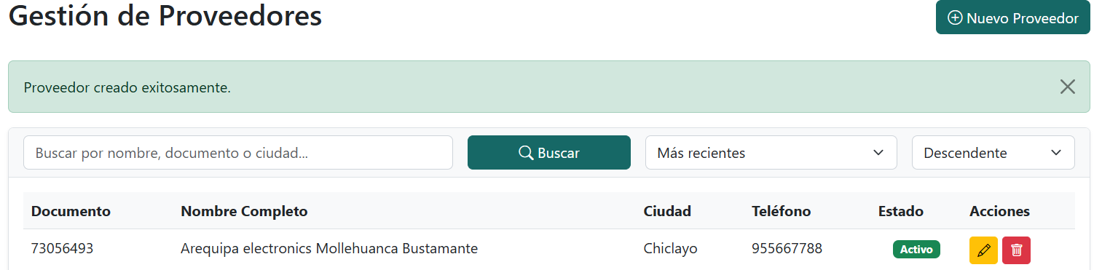

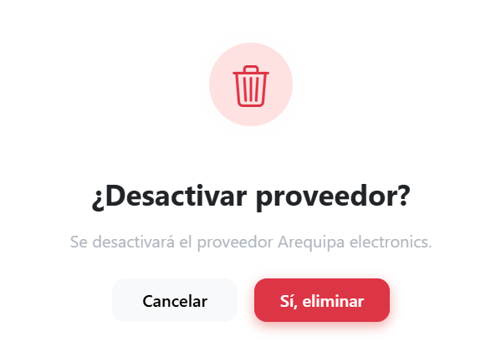

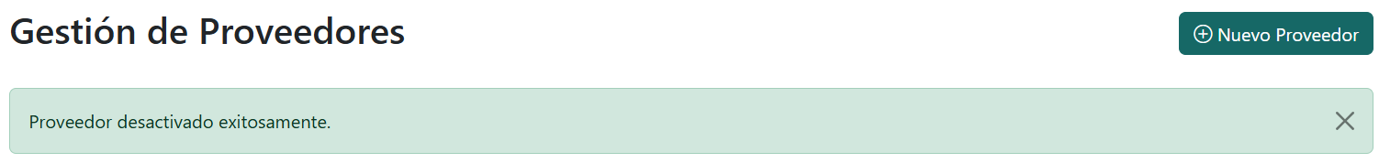

### 

### 

### 

### 

### **Gestión de Artículos**

El módulo de artículos permite administrar los productos que serán utilizados en el proceso de ventas. En este módulo se registra información relevante como el nombre del producto, precio y stock.

Las funcionalidades incluyen:

* Listado de artículos
* Registro de nuevos artículos
* Edición de información del producto
* Eliminación de artículos

Los artículos pueden estar clasificados por tipo y son utilizados directamente durante la facturación.

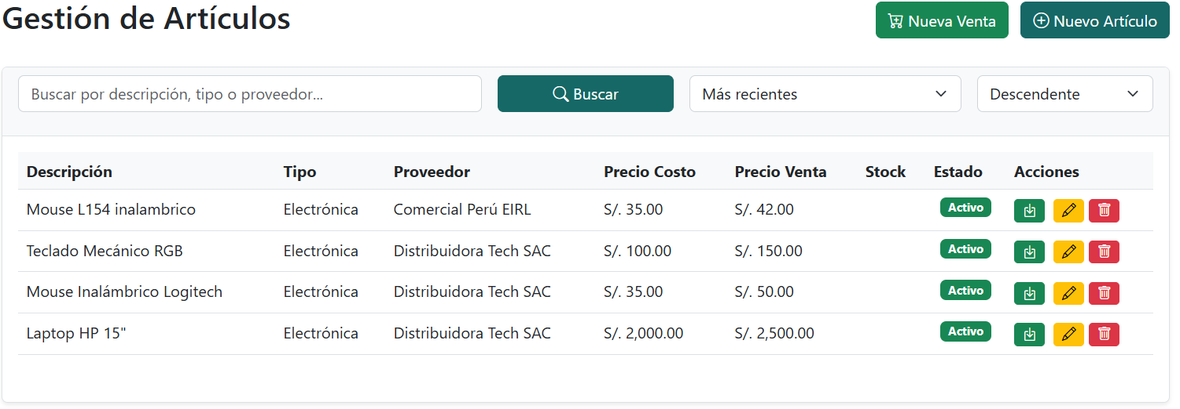

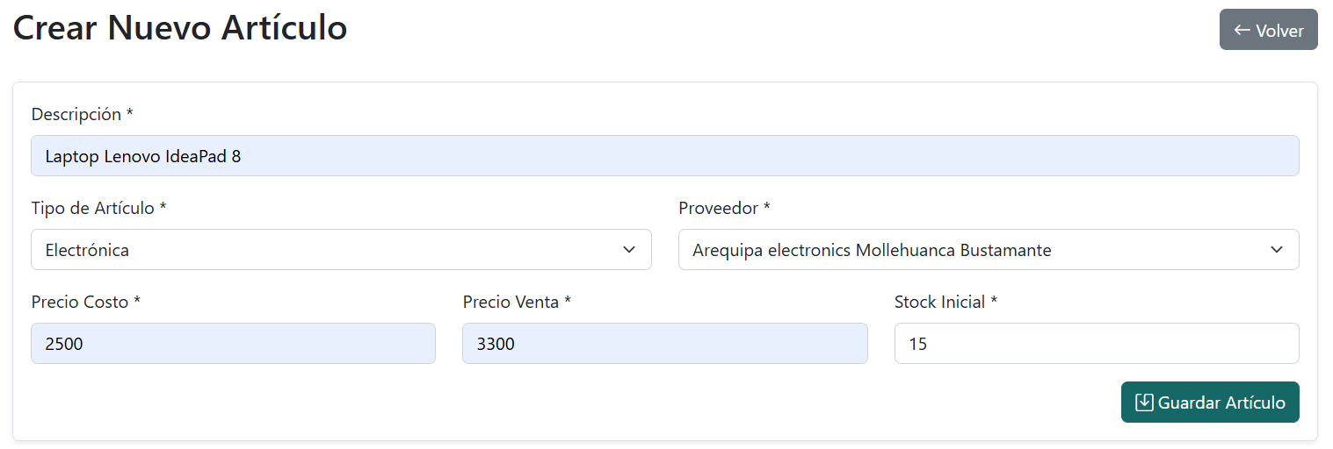

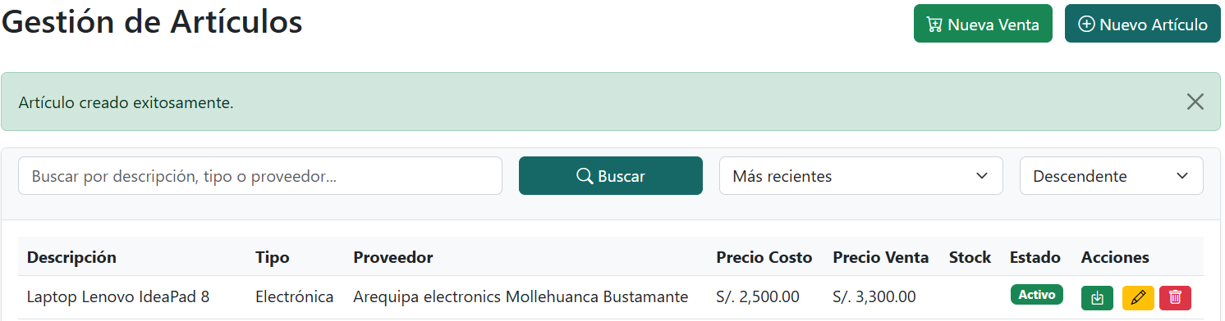

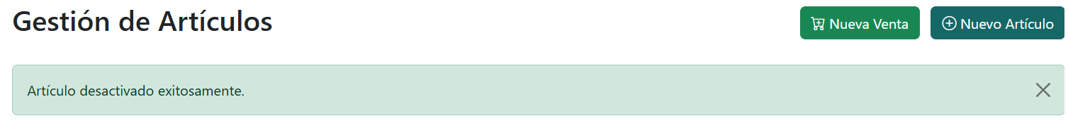

### **Gestión de Tipos de Documento**

Este módulo permite administrar los tipos de documento utilizados por clientes y en el proceso de facturación, tales como DNI, RUC u otros.

Las funcionalidades principales son:

* Listado de tipos de documento
* Registro de nuevos tipos
* Edición
* Eliminación

Este módulo contribuye a una correcta organización y validación de la información registrada.

### 



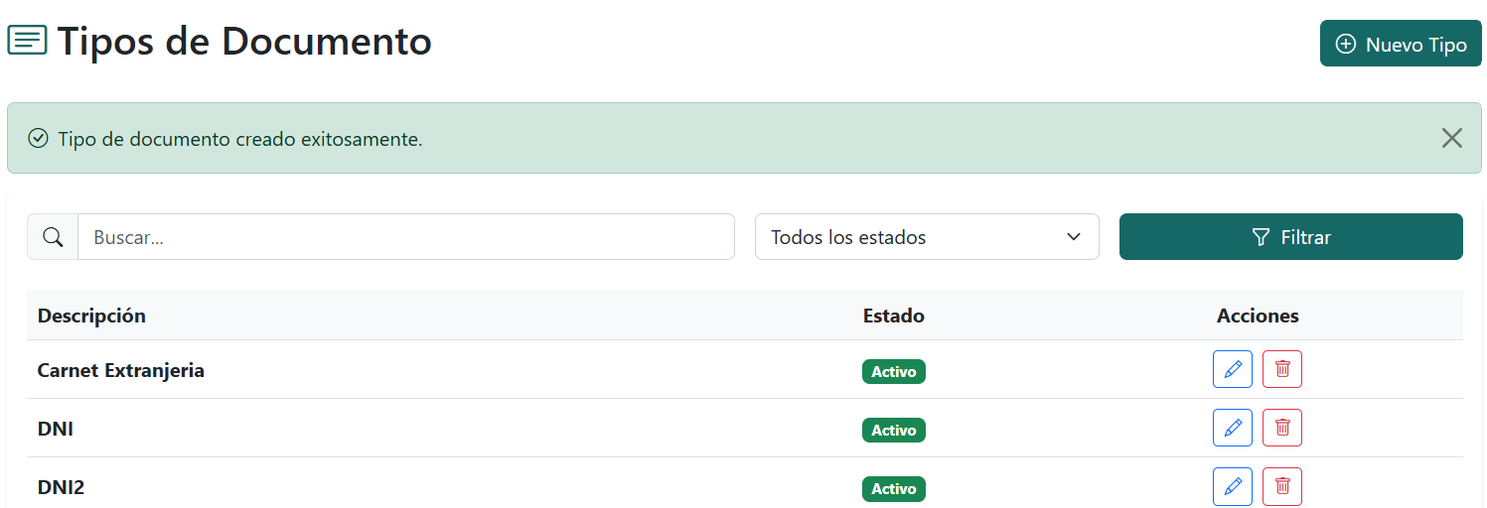

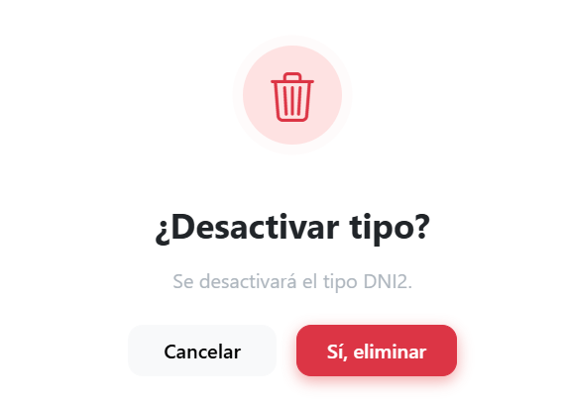

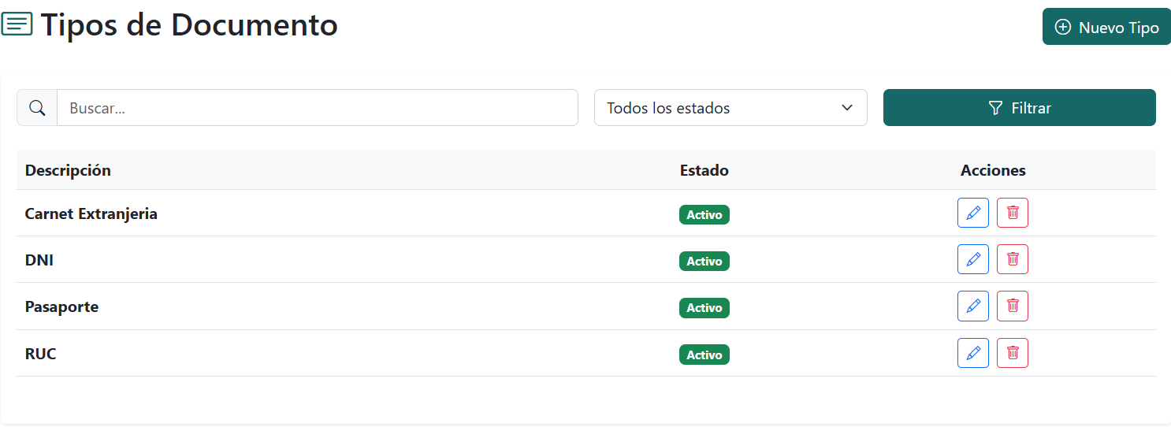

### 

### 

### 

### **Gestión de Tipos de Artículo**

El módulo de tipos de artículo permite clasificar los productos del sistema, facilitando su organización y control.

Las funcionalidades incluyen:

* Listado de tipos de artículo
* Registro
* Edición
* Eliminación

Esta clasificación es utilizada en el módulo de artículos y contribuye a una mejor gestión del inventario.

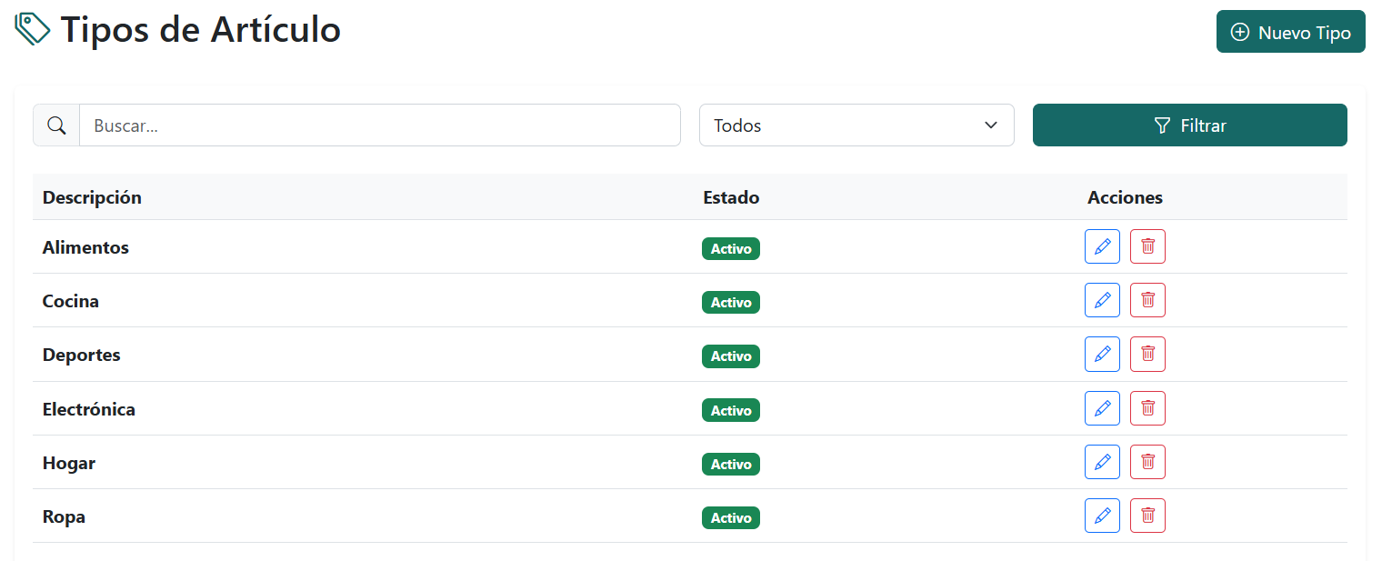







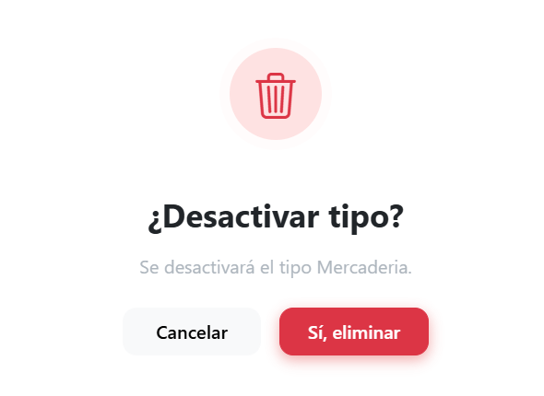

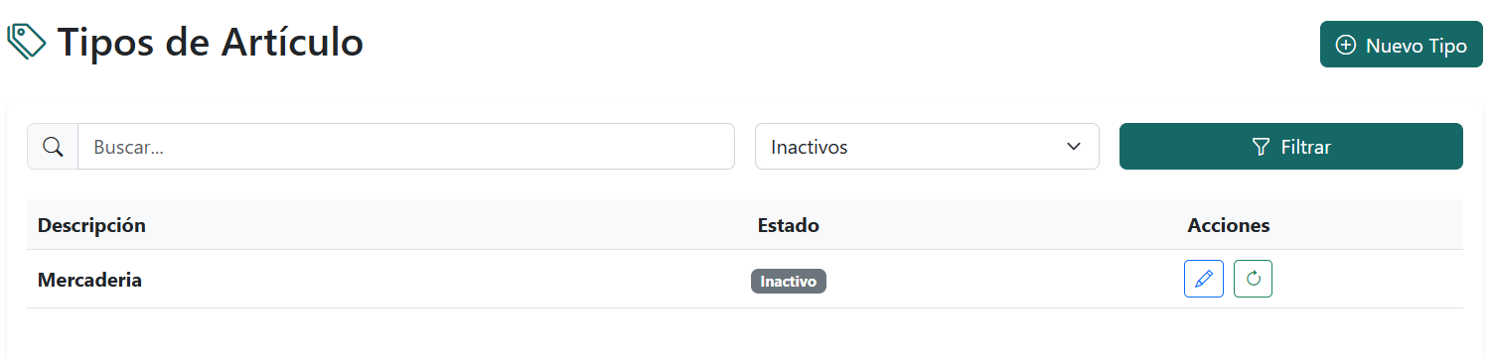

Con estos módulos, el sistema garantiza una correcta administración de los datos principales, asegurando la consistencia de la información y facilitando los procesos posteriores de ventas, reportes y análisis.

# **5. Proceso de ventas y facturación**

El sistema cuenta con un módulo de ventas y facturación, el cual representa el proceso principal del funcionamiento de la aplicación. Este módulo permite registrar las ventas realizadas, calcular automáticamente los importes correspondientes y generar el comprobante de la venta.

El proceso de ventas está diseñado para ser claro y ordenado, facilitando al usuario el registro correcto de cada operación.

### **Registro de una venta**

Para registrar una venta, el usuario accede al módulo correspondiente desde el menú principal del sistema. Al ingresar, se muestra un formulario que permite seleccionar los datos necesarios para la facturación.

Durante el registro de una venta, el sistema permite:

* Seleccionar el cliente
* Seleccionar uno o varios artículos
* Indicar las cantidades de cada producto
* Visualizar los precios de los artículos

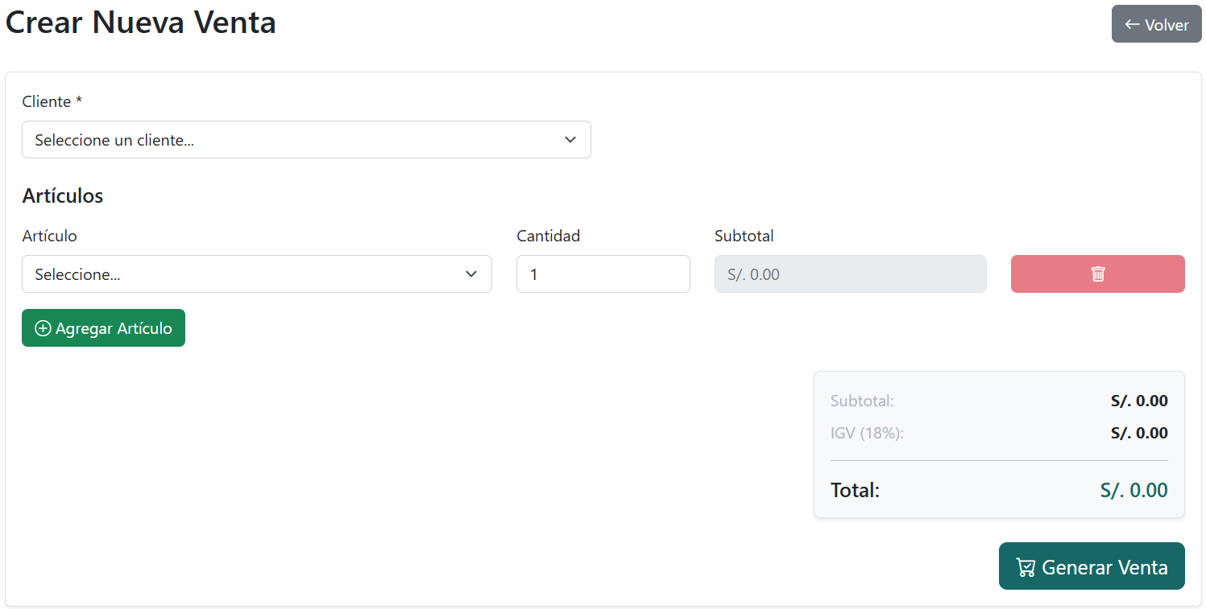

### **Cálculo de importes**

Una vez seleccionados los productos, el sistema realiza automáticamente los cálculos correspondientes a la venta, mostrando de manera clara la información económica de la transacción.

Los importes calculados incluyen:

* **Subtotal**: suma del valor de los productos seleccionados
* **IGV**: impuesto calculado sobre el subtotal
* **Total**: importe final a pagar

Estos valores se actualizan de forma automática conforme se agregan o modifican los productos de la venta.

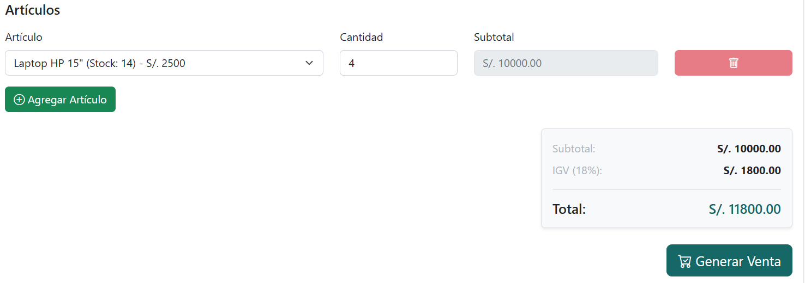

### **Actualización de stock**

Al confirmar una venta, el sistema actualiza automáticamente el stock de los artículos vendidos, descontando las cantidades correspondientes. De esta manera, se mantiene un control adecuado del inventario y se evita la venta de productos sin disponibilidad.

Este proceso se realiza de forma interna y transparente para el usuario.



### **Generación del comprobante en PDF**

Una vez registrada la venta, el sistema permite generar un comprobante de venta en formato PDF, el cual contiene la información detallada de la transacción realizada.

El documento PDF incluye:

* Datos del cliente
* Detalle de los productos vendidos
* Subtotal, IGV y Total
* Información general de la venta

Este comprobante puede ser visualizado o descargado por el usuario para su uso administrativo.

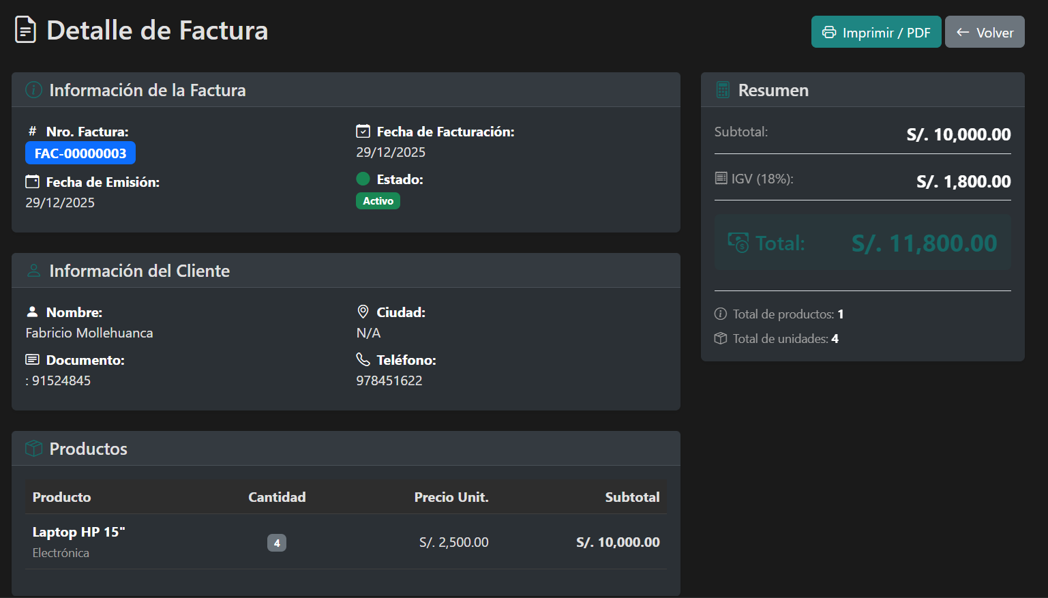

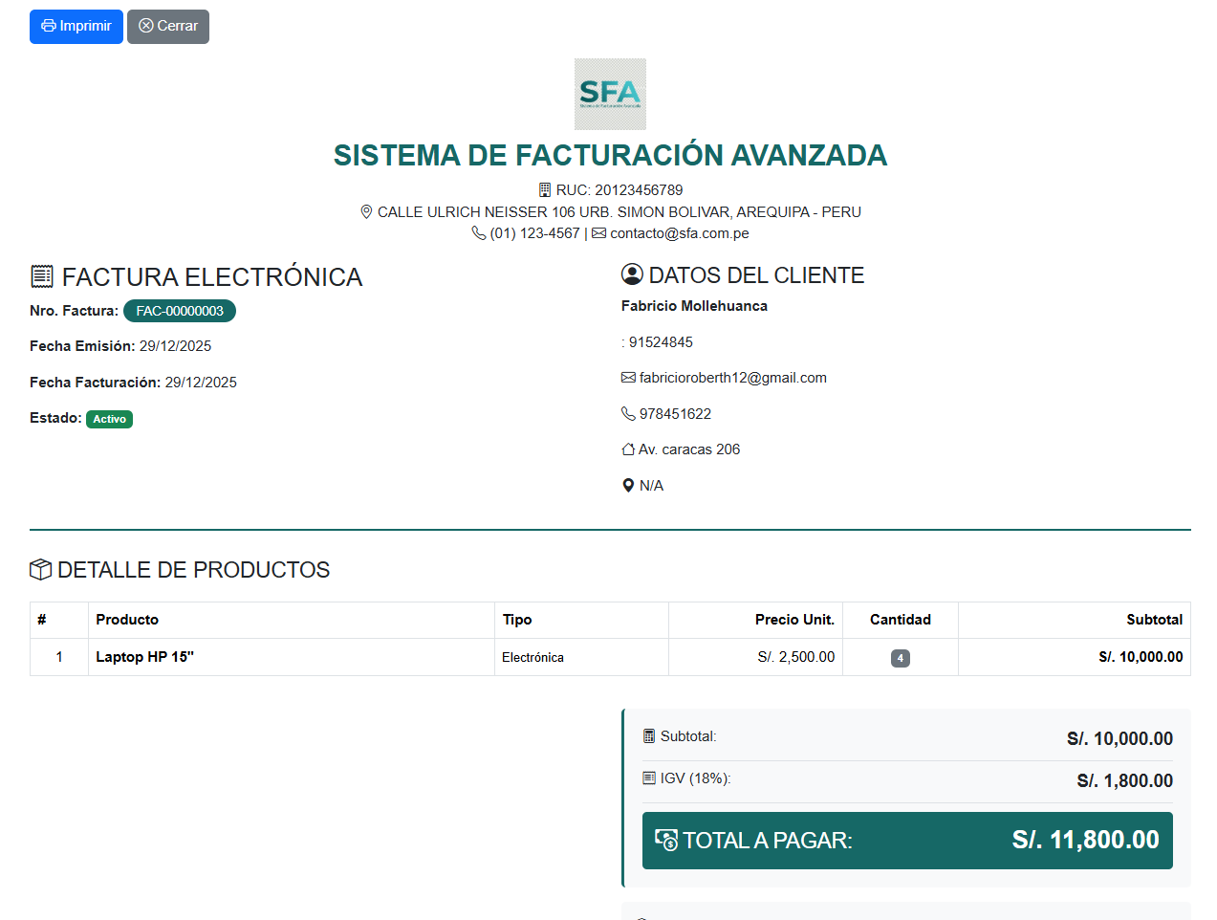

Con este módulo, el sistema cumple con el proceso completo de facturación, integrando el registro de ventas, el cálculo automático de importes, el control de stock y la generación de documentos, tal como lo establece la rúbrica del curso.

### **Análisis y estadísticas de ventas**

El sistema permite visualizar información estadística relacionada con las ventas realizadas, a partir de los datos registrados en el proceso de facturación. Estas estadísticas incluyen montos acumulados, impuestos generados y resultados generales de las ventas.

La información estadística facilita el análisis del desempeño del negocio y apoya la toma de decisiones administrativas, permitiendo evaluar el comportamiento de las ventas de forma clara y ordenada.

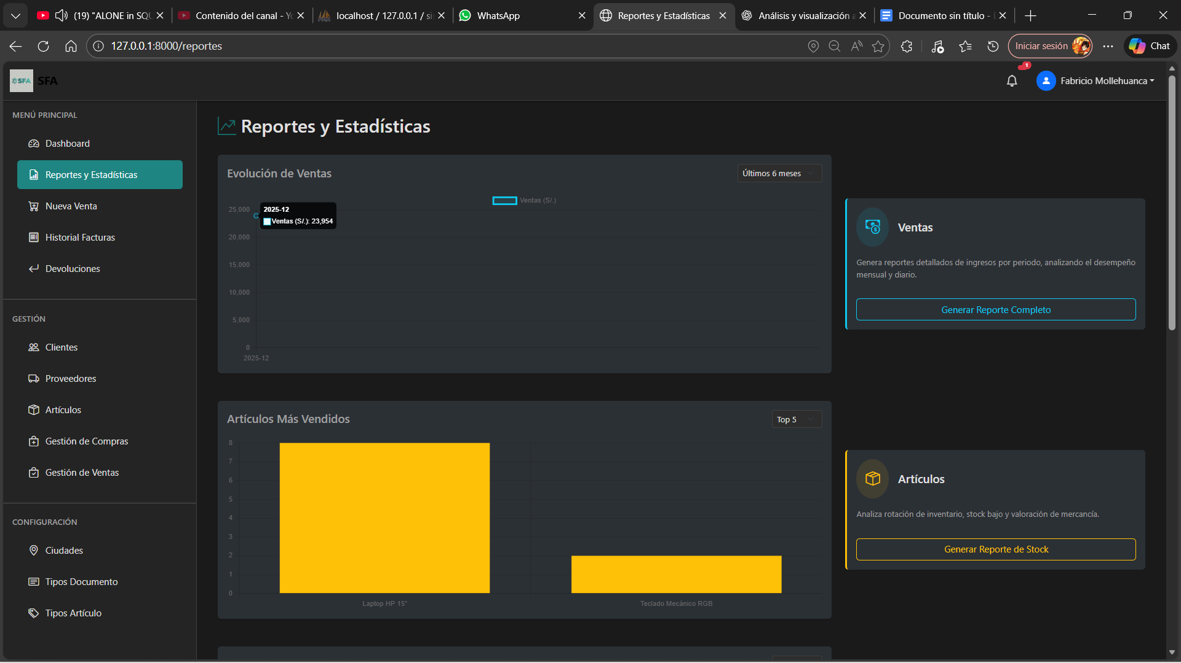

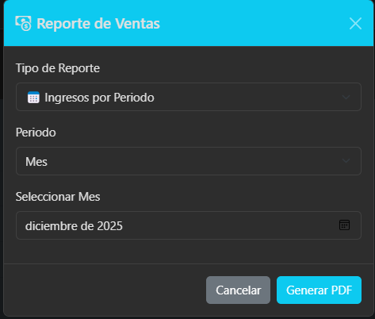

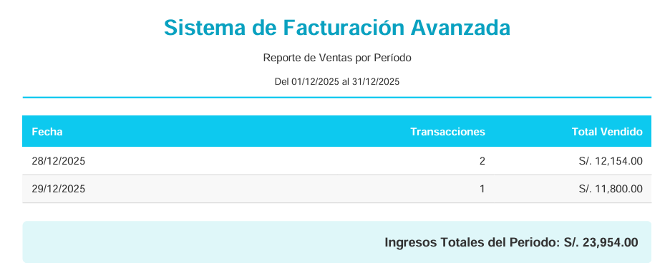

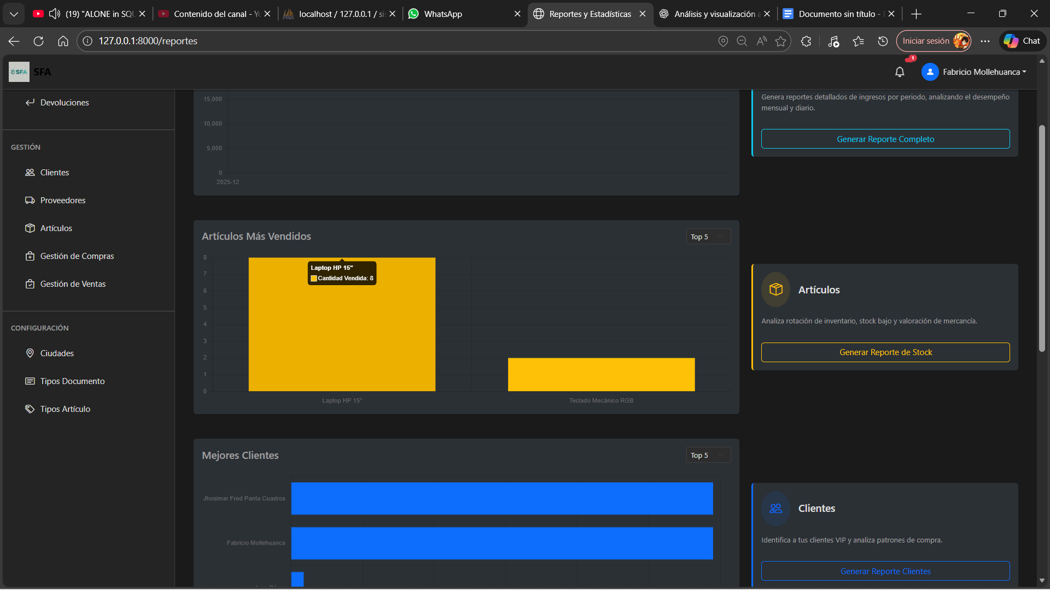

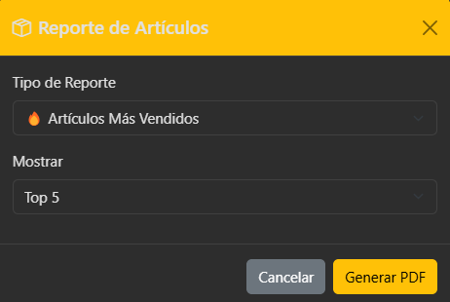

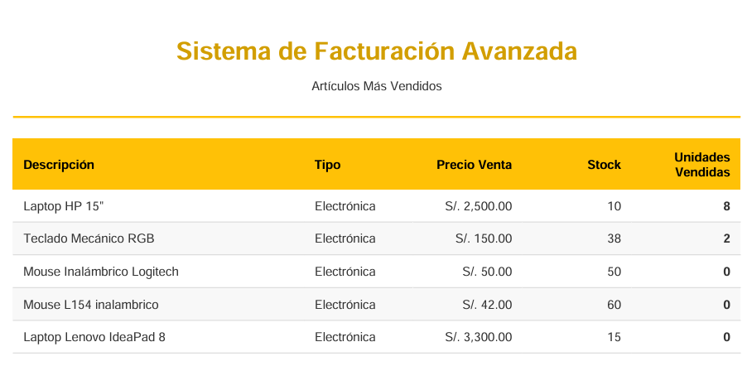

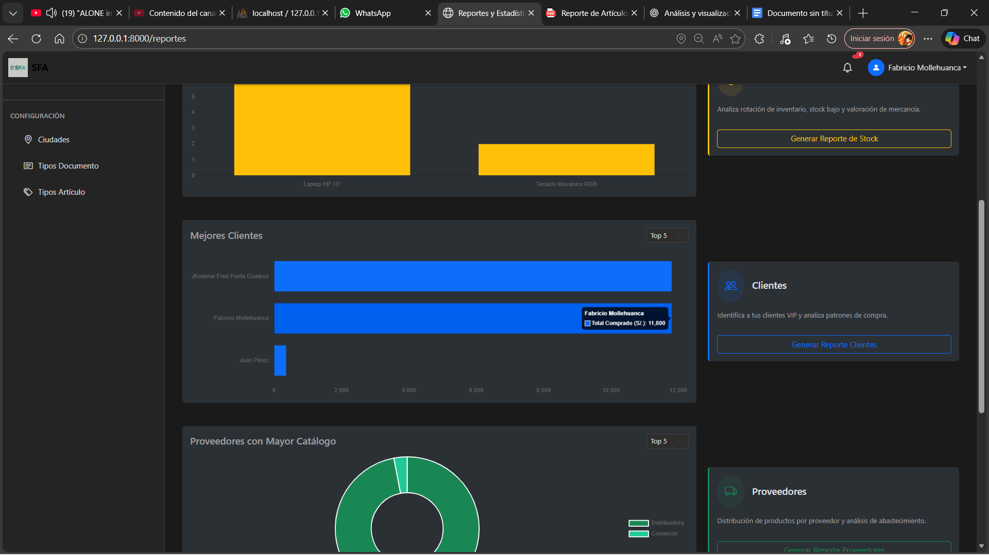

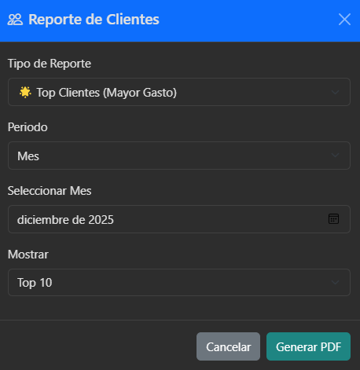

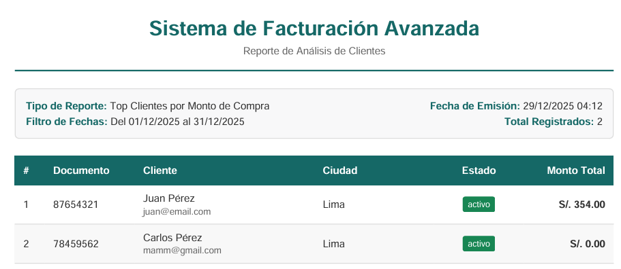

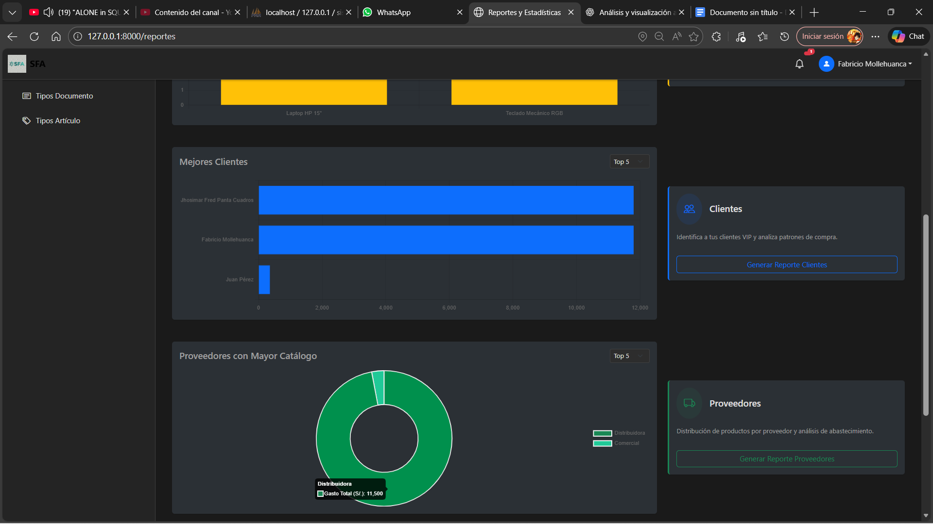

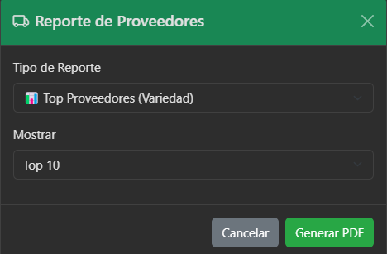

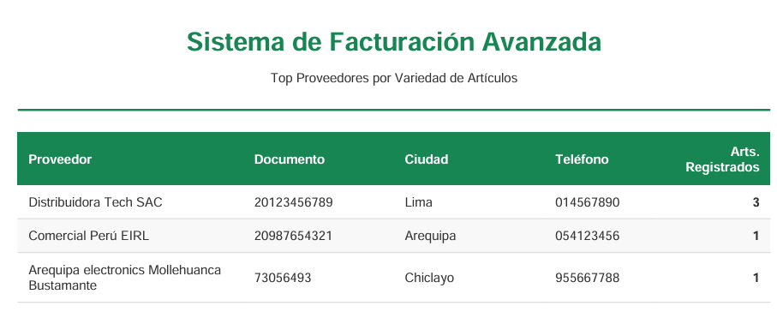

# **6. Autenticación y acceso al sistema**

El sistema cuenta con un módulo de autenticación, el cual permite controlar el acceso a las diferentes funcionalidades de la aplicación. Este mecanismo garantiza que solo los usuarios autorizados puedan ingresar y utilizar el sistema.

### **Inicio de sesión**

Al acceder al sistema, el usuario visualiza una pantalla de inicio de sesión personalizada, la cual solicita las credenciales correspondientes para poder ingresar.

La pantalla de login presenta:

* Campos para el ingreso de usuario y contraseña
* Diseño visual personalizado utilizando Bootstrap
* Uso de iconos y elementos gráficos que mejoran la experiencia del usuario  
  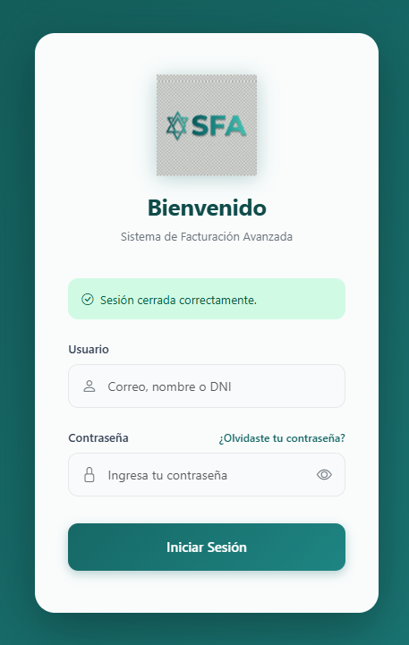

### 

### 

### 

### 

### 

### 

### **Control de acceso**

Una vez autenticado, el usuario puede acceder al panel principal y a los diferentes módulos del sistema. Las rutas y funcionalidades están protegidas, evitando el acceso no autorizado a las pantallas internas.

Este control de acceso permite:

* Restringir el uso del sistema a usuarios autenticados
* Proteger los módulos de gestión, ventas, reportes y configuración
* Mantener la seguridad de la información registrada

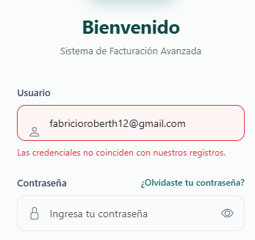

Este mecanismo de autenticación y control de acceso contribuye a la seguridad de la información registrada en el sistema, asegurando que las operaciones administrativas y comerciales sean realizadas únicamente por usuarios autorizados.

### **Recuperación de contraseña**

El sistema incluye la funcionalidad de recuperación de contraseña, la cual permite al usuario restablecer su acceso en caso de haber olvidado sus credenciales. Esta opción se encuentra disponible desde la pantalla de inicio de sesión mediante el enlace “¿Olvidaste tu contraseña?”.

Al utilizar esta funcionalidad, el sistema envía un correo electrónico al usuario con un enlace seguro para el restablecimiento de la contraseña. A través de este enlace, el usuario puede definir una nueva contraseña y recuperar el acceso al sistema de manera segura.

Este mecanismo contribuye a mejorar la experiencia del usuario y refuerza la seguridad del sistema, evitando la pérdida permanente de acceso y reduciendo la necesidad de intervención administrativa.

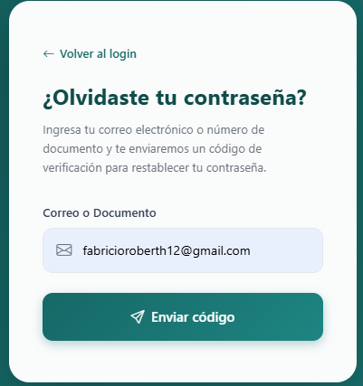



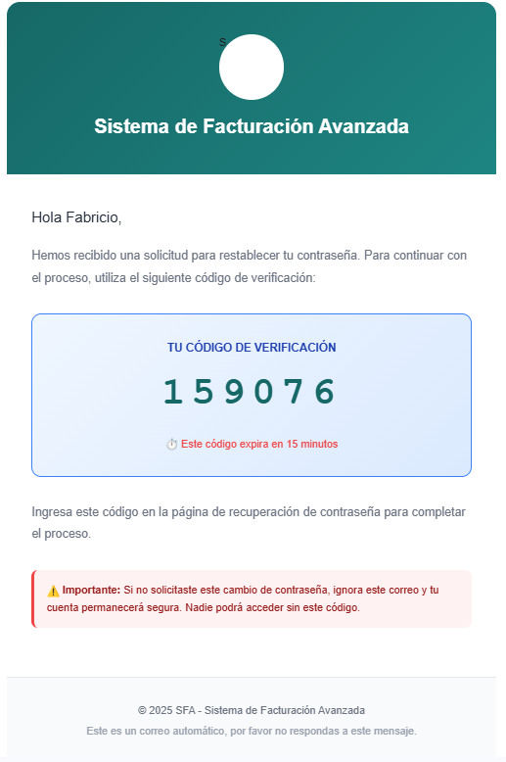

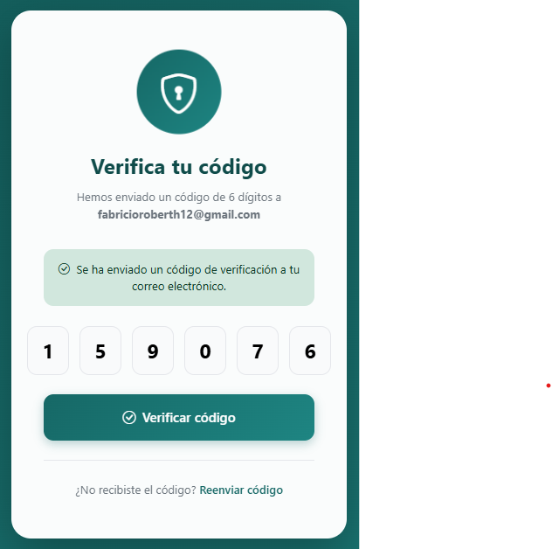

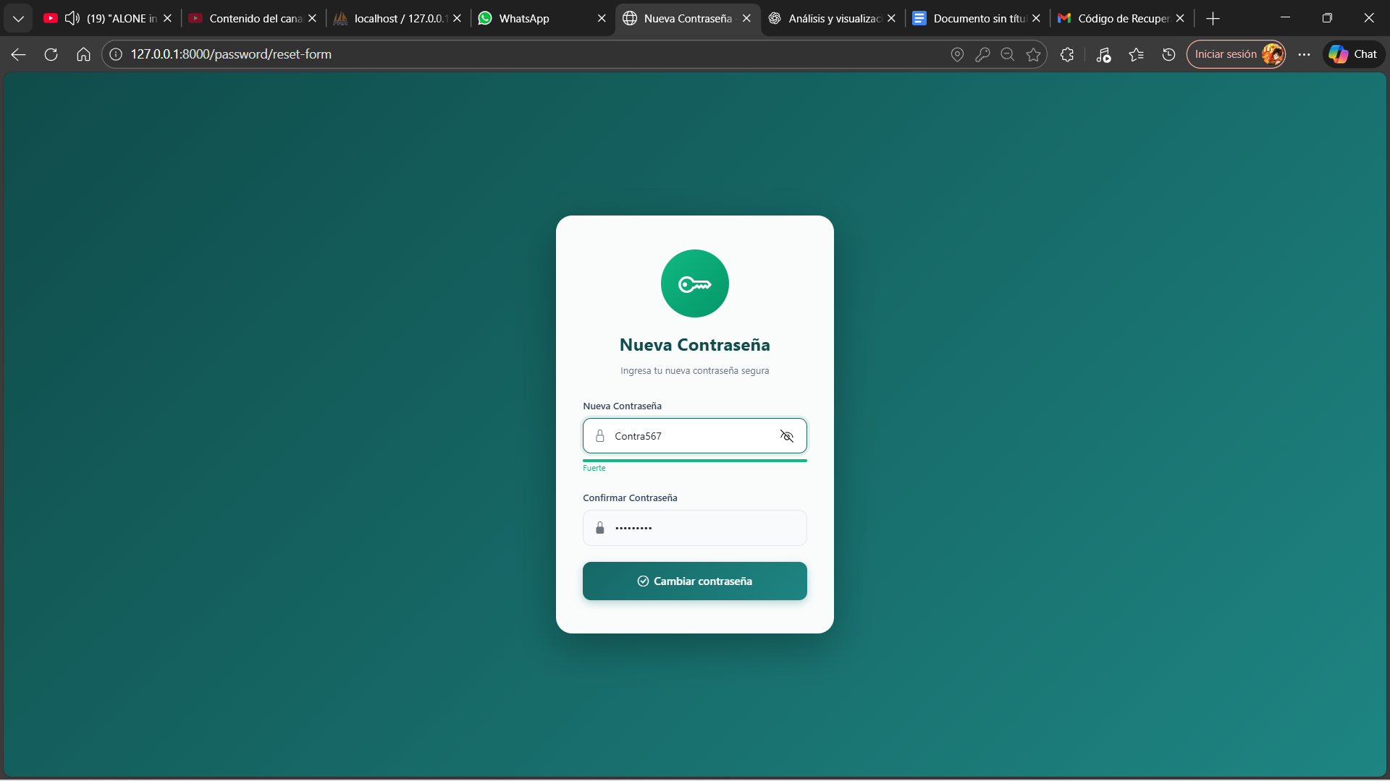

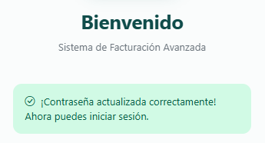

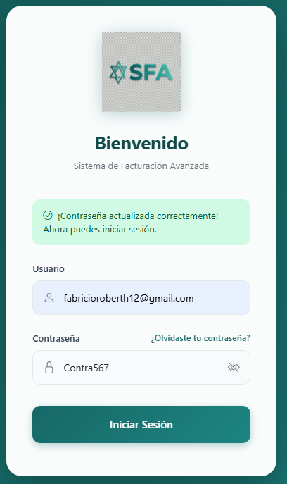



# **7. Personalización visual del sistema**

El sistema de facturación presenta una interfaz visual personalizada, desarrollada con el objetivo de ofrecer una experiencia de uso clara, ordenada y agradable para el usuario. Para ello, se ha trabajado en el diseño del menú de navegación y en la personalización de la apariencia general del sistema.

### **Menú de navegación**

El sistema cuenta con un menú de navegación personalizado, desde el cual el usuario puede acceder de manera rápida a los diferentes módulos de la aplicación.

El menú presenta las siguientes características:

* Organización clara de las opciones del sistema
* Uso de iconos representativos para cada módulo
* Acceso a módulos como gestión de datos, ventas, reportes y configuración

Este menú facilita la navegación dentro del sistema y permite al usuario identificar fácilmente cada funcionalidad.

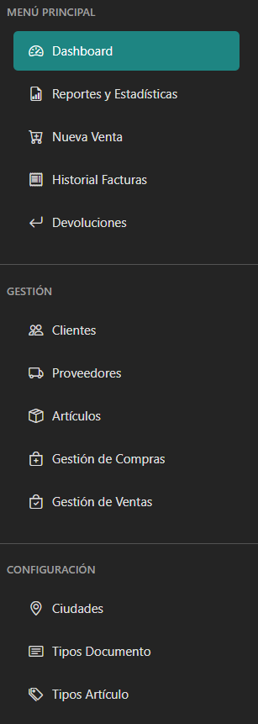

### **Cambio de tema**

El sistema incluye una opción de cambio de tema, la cual permite modificar la apariencia visual de la interfaz según la preferencia del usuario. Esta funcionalidad mejora la experiencia de uso y aporta un nivel adicional de personalización.

Las opciones de personalización incluyen:

* Cambio entre tema claro y tema oscuro
* Aplicación inmediata del estilo seleccionado
* Persistencia del tema durante la navegación por el sistema



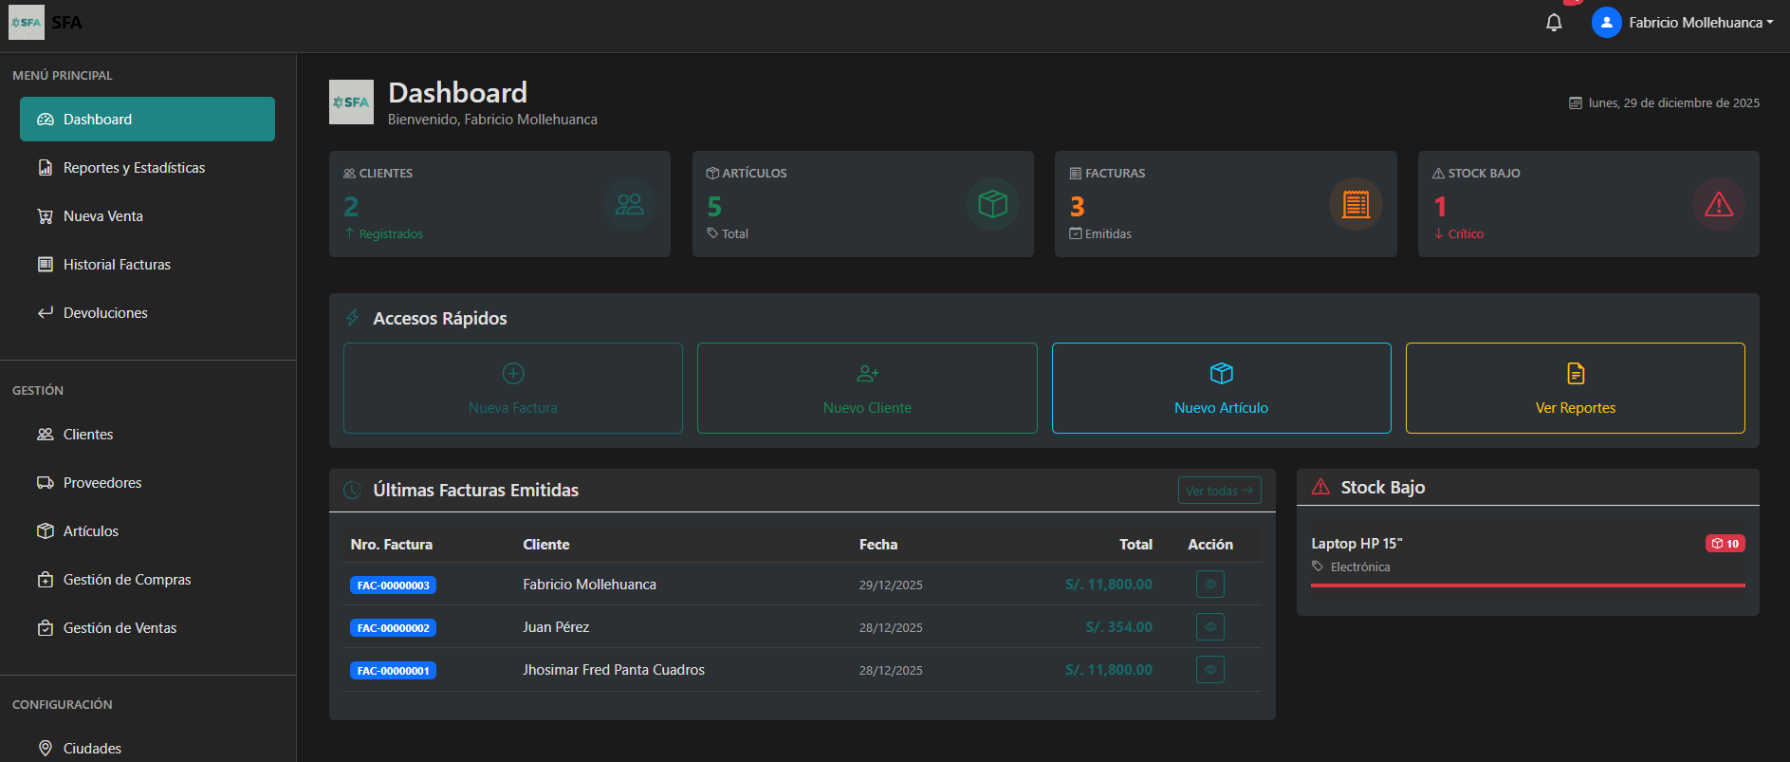

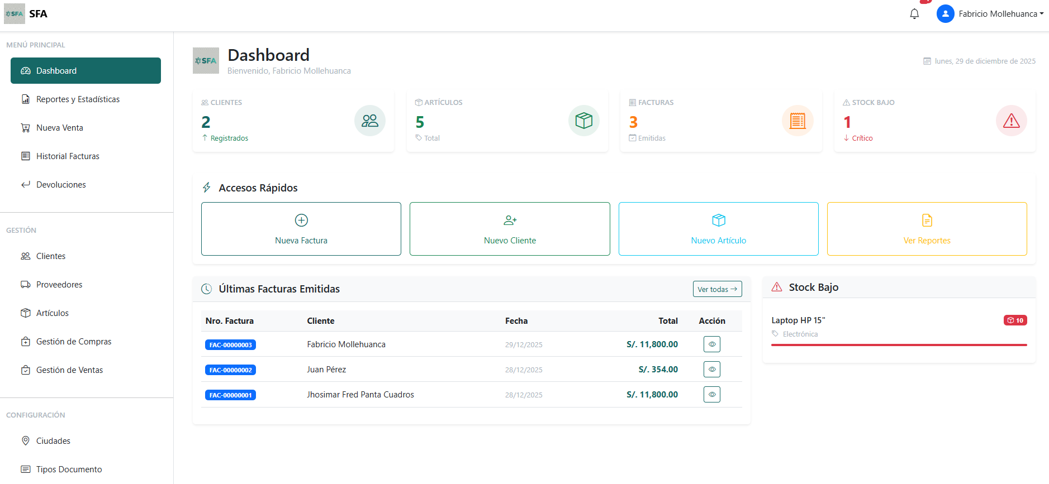

Gracias a estas opciones de personalización visual, el sistema ofrece una interfaz amigable y adaptable, mejorando la usabilidad y la interacción del usuario con la aplicación.